作业说明：

1、请大家观看完成第三章8、9节内容。

2、请大家仔细观看第三章 第10节《内置对象总结》中我录制的视频《中文处理》、《考试系统》，然后完成作业。提交作业时请先将代码复制，然后将执行效果截图；家里没有电脑的同学，请观看视频后进行笔记记录，通过手机图片的形式进行作业提交。

3、学有余力的同学，请将我所讲授的内容都进行敲写一遍的操作。尽快熟悉。

第六周作业1：

**【练习】尝试完成模拟考试，并能获取考试分数。**

**代码：**

Login.jsp:

<%@ page language=*"java"* contentType=*"text/html; charset=UTF-8"*

pageEncoding=*"UTF-8"*%>

<!DOCTYPE html PUBLIC "-//W3C//DTD HTML 4.01 Transitional//EN" "http://www.w3.org/TR/html4/loose.dtd">

<html>

<head>

<meta http-equiv=*"Content-Type"* content=*"text/html; charset=UTF-8"*>

<title>Insert title here</title>

</head>

<body>

<h3>JSP程序网上考试系统</h3>

<hr>

<form action=*"welcome.jsp"* method=*"post"*>

请输入姓名：<input type=*"text"* name=*"uname"*/>

请选择班级：

<select name=*"class"*>

<option value=*"安卓1801"*>安卓1801</option>

<option value=*"安卓1802"*>安卓1802</option>

<option value=*"安卓1803"*>安卓1803</option>

<option value=*"安卓1804"*>安卓1804</option>

</select>

<br>

1.在家里你最无聊的时刻()<br>

<input type=*"radio"* name=*"1"* value=*"A"*/>早上<br>

<input type=*"radio"* name=*"1"* value=*"B"*/>中午<br>

<input type=*"radio"* name=*"1"* value=*"C"*/>晚上<br>

<input type=*"radio"* name=*"1"* value=*"D"*/>深夜<br>

2.你的身高()<br>

<input type=*"radio"* name=*"2"* value=*"A"*/>160<br>

<input type=*"radio"* name=*"2"* value=*"B"*/>170<br>

<input type=*"radio"* name=*"2"* value=*"C"*/>180<br>

<input type=*"radio"* name=*"2"* value=*"D"*/>190<br>

3.在家里你是什么多了()<br>

<input type=*"checkbox"* name=*"3"* value=*"A"*/>胖多了<br>

<input type=*"checkbox"* name=*"3"* value=*"B"*/>睡多了<br>

<input type=*"checkbox"* name=*"3"* value=*"C"*/>闲多了<br>

<input type=*"checkbox"* name=*"3"* value=*"D"*/>自由多了<br>

<input type=*"checkbox"* name=*"3"* value=*"E"*/>被爸妈嫌弃多了<br>

<input type=*"checkbox"* name=*"3"* value=*"F"*/>知识多了<br><br><br><br>

<input type=*"submit"* value=*"提交"*/>

</form>

</body>

</html>

**Welcome.jsp:**

<%@ page language=*"java"* contentType=*"text/html; charset=UTF-8"*

pageEncoding=*"UTF-8"*%>

<!DOCTYPE html PUBLIC "-//W3C//DTD HTML 4.01 Transitional//EN" "http://www.w3.org/TR/html4/loose.dtd">

<html>

<head>

<meta http-equiv=*"Content-Type"* content=*"text/html; charset=UTF-8"*>

<title>Insert title here</title>

</head>

<body>

<%

request.setCharacterEncoding("UTF-8");

**int** score = 0;

String name = request.getParameter("uname");

String strClass = request.getParameter("class");

String strinfo = strClass + ", 姓名："+name+", ";

String str1 = request.getParameter("1");

String str2 = request.getParameter("2");

String[] str3 = request.getParameterValues("3");

**if**(str1 != **null** && "D".equals(str1)){

score++;

}

**if**(str2 != **null** && "B".equals(str2)){

score++;

}

**if**(str3 != **null**){

**for**(**int** i = 0; i < str3.length; i++){

**if**(str3[i].equals("A") || str3[i].equals("F")){

score++;

}

}

}

%>

<%=strinfo %>

<h3>你的成绩是：<%=score * 25 %></h3>

</body>

</html>

**运行截图：**

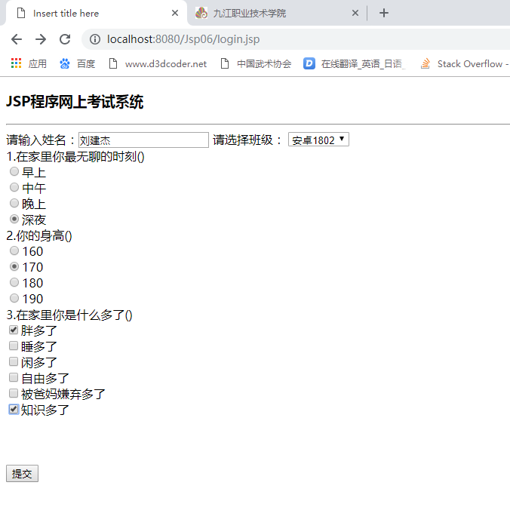

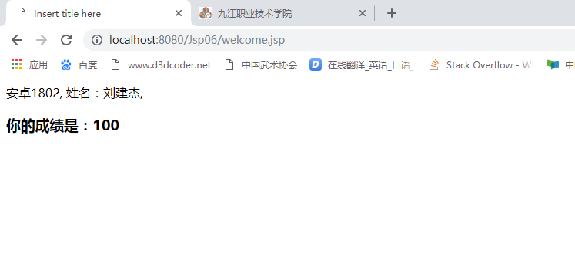

第二次：

